UNIVERSIDADE FEDERAL RURAL DO RIO DE JANEIRO

TRABALHO DA DISCIPLINA DE FUNDAMENTOS DE SISTEMAS

Miguel Mendes de Brito
Raul Sena Ferreira

Curso de Ciência da Computação
Fundamentos de Sistemas

Nova Iguaçu, Dezembro de 2012.

Nome: ______________________________________________________________ Matricula:_______________________
Avisos:
- Este trabalho irá compor a nota da P1. O cálculo da nota da primeira avaliação da disciplina será feito por meio de média ponderada. A prova terá peso 6 e o trabalho 3 ((px6+tx3)/9).
- Fará parte da nota a apresentação da solução ao Professor. Atenção.: Para um mesmo problema há várias formas de desenvolver a solução. Fique atento a sua solução e de seu colega.
- Trabalho deverá ser em dupla.
- Datas para a Apresentação:
  - 26/11 – questão 01 ;
  - 28/11– questão 03;
  - 03/12 – questão 02 e 04
  - 05/12 – Entrega do trabalho.

01. Ler o texto abaixo do Estudo de Caso Tordilho Negro
Seu Aristides, veterinário, dedicou mais de vinte anos de sua carreira, na criação de cavalos de raça. Começou a criá-los por hobby e, posteriormente, tornando-se a principal fonte lucrativa de sua fazenda. A dedicação de Seu Aristides aos animais somada a boa localização da fazenda fizeram com que seu empreendimento, o Haras “Tordilho Negro”, tivesse projeção não só no Brasil, mas em todo o MERCOSUL.
No entanto, desde o final de 2008, momento em que o mundo dava sinais de uma crise, o Haras “Tordilho Negro” começou a enfrentar algumas dificuldades. Essas dificuldades parecem estar relacionadas a alguns fatores. Os principais, para Seu Aristides, estão relacionados a vocação do Haras.
Hoje, o haras cria dois tipos de animais: o Puro-Sangue, que é a raça de cavalos mais rápida e das mais valiosas do mundo e a raça Árabe é a raça mais pura e antiga que existe. Para muitos este é o cavalo mais belo, muito adequado para as exposições. Os cavalos árabes são inteligentes, resistentes, velozes e versáteis. Desta maneira estão aptos para competições (enduro - modalidade esportiva onde cavalo e cavaleiro devem percorrer uma trilha com obstáculos naturais, hipismo, western pleasure – competições de montaria e halter – escolhas por juízes de matrizes que estão mais próximas do padrão que melhor representa a raça), trabalho e lazer. Ambos de custo elevadíssimo.
Desta maneira, parece que Sr. Aristides perde negócios por não ter outras raças ma baratas que fazendeiros possam adquirir para o trabalho das fazendas. Há indícios que o preço e as condições de pagamento muito restritas (apenas venda via financiamento bancário ou a vista) são dificultadores dos negócios. E, por último, há uma necessidade de buscar novas formas de se relacionar com os clientes. Hoje, o contato com os clientes se dá por meio de visitas ao Haras “Tordilho Negro” (por aqueles clientes fidelizados) ou em feiras, muito aquém das necessidades e demandas do haras por novas oportunidades de negócio.
No Haras são realizados vendas e leilões para clientes com cadastro e fidelizados. Estes eventos são de significativa importância para a fazenda, pois, torna-a conhecida no meio, ou seja, uma forma de expor a imagem do “Tordilho Negro” como um organização comprometida com segurança, qualidade e bem estar dos animais como também toda uma dedicação aos cuidados com o meio ambiente.
Seu Aristides também recebe muitos convites para exposições na área da eqüinocultura e leva seus animais a quase todas. Nessas atividades a fazenda toma os seguintes cuidados:
1. Mantém um cadastro de clientes / parceiros. Para o cadastro, a secretária da fazenda anota o nome (razão social se for empresa), endereço, cidade, estado, país (do Mercosul), telefone, endereço eletrônico e uma breve descrição das atividades desempenhadas pelo parceiro / cliente. Essas anotações são importantes, pois serão necessárias no momento do envio de uma mala-direta comunicando os eventos da fazenda (Exemplo: Leilão somente para criadores da raça de cavalos Puro Sangue).
2. A secretária mantém todos os parceiros, da fazenda “Tordilho Negro”, informados através do envio de boletins de eventos e convites cortesia para clientes Vip. Isso gera um volume de trabalho imenso, pois o controle de mala-direta é feito manualmente.
3. A venda de um animal é um dos eventos mais importantes da fazenda. Seu Aristides deseja controlar o cliente que comprou o animal, o cavalo que foi vendido e o preço acordado. Independente da venda ter sido realizada em um leilão ou no próprio escritório da fazenda o tratamento dado é o mesmo. Logo após a venda, o cliente e o Haras “Tordilho Negro” entram em acordo a respeito do pagamento. Faz-se, também, necessário, se o acordo for o parcelamento, controlar a interação com a financeira com um acompanhamento rigoroso da análise documental do cliente. Dependo do rigor da financeira, o Seu Aristides pode perder o negócio e o Haras “Tordilho Negro” ter ainda mais prejuízos. Isso é complexo, pois é feito tudo manualmente.
4. Outro cuidado importante é quanto a participação em exposições na área da eqüinocultura, todos os animais que são levados para esses eventos passam por uma rigorosa analise (consulta). Nessa analise são anotadas as condições atuais do animal, vacinas realizadas (exposição pode ser um local de fácil contaminação, por isso a precaução das vacinas), nome da exposição que o animal irá participar, período que estará fora da fazenda e uma breve descrição.
Todos os animais, desde potrinhos até animais adultos são registrados. O registro deve ser feito por raça, juntamente com a data de nascimento, nome do animal, origem (números de registro do potro e da potranca), peso, altura, cor do pêlo e uma breve descrição. Futuramente, quanto o investimento em um sistema de informação se viabilizar financeiramente e estiver implantado e funcionando, Seu Aristides quer cadastrar os animais no momento do nascimento. A impressão dos dados do animal num papel especial funcionará como uma certidão de nascimento, documento importante no momento da venda. Hoje, a certidão é feita em papel moeda com digitação do conteúdo em Word e impressão em Jato de Tinta.
As avaliações dos animais foram consideradas como sendo primordiais na fazenda. O controle destas é de extrema urgência no Haras “Tordilho Negro”. As avaliações funcionam como uma consulta: o animal é examinado e pode ser necessária à prática de dieta e submissão do animal a um severo tratamento. Cada avaliação realizada produz uma série de anotações na ficha do cavalo. Assim, é possível ter um histórico do animal na fazenda. Este historio é um importante documento para o processo de vendas. Os compradores querem este mapa histórico do animal.
O último item enfatizado por Seu Aristides foi a gerência das vacinas. Ele deseja ter registrado o dia em que a vacinação foi realizada, tipo da vacina aplicada e o número de animais que foram vacinados. Além disso, a ficha de cada animal vacinado deverá ser atualizada, recebendo as informações da vacinação. Os animais são extremamente caros e não é possível deixar que qualquer virose ou problemas venham ocorrer com o animal por falta de vacinação. Esse controle é feito em planilhas do Excel e atualizadas periodicamente pela secretária do haras.
A partir deste detalhamento e procurando entender melhor o ambiente competitivo, foi feito a listagem das forças, fraquezas, oportunidades e ameaças (modelo de matriz SWOT ou FOFA) a ser utilizada por você, em conjunto com Seu Aristides, como base para avaliar o novo negócio.
FORÇAS  • Competência distintiva  • Tecnologia própria – raças de excelente qualidade  • Processos patenteados e adequados a legislação do ministério da agricultura (consulta e vacinação)  • Boa imagem de mercado  • Talento técnico superior  • Qualidade de produto notável  • Parcerias com outras empresas de renome no mercado  • Boa experiência em distribuição e feiras  • Funcionários motivados, bem treinados no negócio | FRAQUEZAS  • Recursos financeiros escassos  • Carteira restrita de clientes  • Falta de direção estratégica  • Talento gestor faltante  • Poucos gastos e investimentos em divulgação  • Falta de habilidades de marketing  • Linha de produtos muito estreita – apenas duas raças  • Distribuição limitada a feiras e leilões  • Custos muito mais altos  • Experiência da administração limitada, dedicação excessiva a parte técnica do negócio  • Não há controles mais automatizados para o operacional do Haras prejudicando o desempenho dos negócios
OPORTUNIDADES  • Crescimento de mercado rápido e melhora da economia  • As empresas rivais estão aquém na qualidade técnica do manejo com os animais  • Haras atende todos os marcos regulatórios da criação de cavalos  • Oferta maior de crédito para o financiamento  • Produtos da concorrência de menor qualidade – raças não são puras  • Barreiras sanitárias ao comércio exterior | AMEAÇAS  • Mudanças nas necessidades / gostos dos consumidores  • Novos métodos de distribuição dos animais  • Barreiras sanitárias ao comércio interno – aumento do rigor fiscal  • Entrada de concorrentes – novas raças geneticamente melhoradas  • Introdução de novos substitutos – cavalos com custo de manutenção mais baratos  • Ciclo de vida do produto em declínio  • Mau desempenho das empresas fornecedoras dos insumos a produção do Haras

Para este estudo de caso faça:
- Planejamento estratégico. Aplique a lógica de raciocino para o planejamento da ação gerencial em busca da melhoria dos resultados.
  - Definição de prioridades de mudança (alavancar o desempenho e realimentar a inteligência competitiva – Por que mudar ?)
  - Definição de linhas de atuação – Onde mudar? Como mudar?
  - Projeto da mudança (detalhamento das ações, responsáveis, prazos e custos)
- Escolha um dos processos para realizar o mapeamento, ou seja, a sua modelagem. O processo deve ser um dos que vem detalhado no texto acima e a técnica do Diagrama de Atividades deve ser empregada para a modelagem.
Avaliação de Diferenciais Competitivos
Preço Global: O Haras atualmente vende apenas duas raças cujo custo é bem elevado.
Variedade: Atualmente o Haras cria apenas duas raças de cavalo.
Imagem: O Haras é divulgado apenas em feiras e leilões.
Relacionamento: A única forma de contato entre o cliente e o Haras se dá por meio de feiras ou visitas.
Condições de Pagamento: As condições de pagamento do Haras são bem limitadas, possuindo apenas as opções de pagamento à vista ou por financiamento.
Diferencial Competitivo | Importância | Desempenho | Diretriz
VARIEDADE | Forte | Pior | Melhoria prioritária
IMAGEM | Forte | Igual | Melhoria importante
PREÇO GLOBAL | Forte | Pior | Melhoria prioritária
CONDIÇÕES DE PAGAMENTO | Forte | Pior | Melhoria prioritária
RELACIONAMENTO | Forte | Igual | Melhoria importante

Avaliação Consolidada dos Diferenciais Competitivos
DIFERENCIAIS COMPETITIVOS | DIRETRIZ PARA O DIFERENCIAL COMPETITIVO
VARIEDADE | Melhoria prioritária
IMAGEM | Melhoria importante
PREÇO GLOBAL | Melhoria prioritária
CONDIÇÕES DE PAGAMENTO | Melhoria prioritária
RELACIONAMENTO | Melhoria importante

Prioridades de mudanças nos processos para aumento da competitividade
Realizar Melhoria prioritária do processo para alavancar o diferencial competitivo
Processo | Diferencial Competitivo
PRODUÇÃO / OPERAÇÕES | VARIEDADE
PRODUÇÃO / OPERAÇÕES | PREÇO GLOBAL
MARKETING | IMAGEM
MARKETING | RELACIONAMENTO
GESTÃO FINANCEIRA | PREÇO GLOBAL
GESTÃO FINANCEIRA | CONDIÇÕES DE PAGAMENTO

Realizar Melhoria importante do processo para alavancar o diferencial competitivo
Processo | Diferencial Competitivo
VENDAS | IMAGEM
VENDAS | RELACIONAMENTO
PÓS-VENDA /ASSISTÊNCIA TÉCNICA | IMAGEM
PÓS-VENDA /ASSISTÊNCIA TÉCNICA | RELACIONAMENTO

Realizar Melhoria pouco importante do processo para alavancar o diferencial competitivo
Processo | Diferencial Competitivo
MARKETING | PREÇO GOBAL

Os seguintes processos foram considerados sem impacto nos Diferenciais Competitivos relacionados
Processo | Diferencial Competitivo
VENDAS | VARIEDADE
VENDAS | PREÇO GLOBAL
VENDAS | CONDIÇÕES DE PAGAMENTO
PRODUÇÃO / OPERAÇÕES | IMAGEM
PRODUÇÃO / OPERAÇÕES | CONDIÇÕES DE PAGAMENTO
PRODUÇÃO / OPERAÇÕES | RELACIONAMENTO
MARKETING | VARIEDADE
MARKETING | CONDIÇÕES DE PAGAMENTO
PÓS-VENDA /ASSISTÊNCIA TÉCNICA | VARIEDADE
PÓS-VENDA /ASSISTÊNCIA TÉCNICA | PREÇO GLOBAL
PÓS-VENDA /ASSISTÊNCIA TÉCNICA | CONDIÇÕES DE PAGAMENTO
GESTÃO FINANCEIRA | VARIEDADE
GESTÃO FINANCEIRA | IMAGEM
GESTÃO FINANCEIRA | RELACIONAMENTO

Listagem consolidada dos problemas analisados

Diferencial Competitivo | Processo |  | Diretriz | Recursos |  | Ação | Prioridade |  | Ordem de Prioridade
PREÇO GLOBAL | GESTÃO FINANCEIRA | Melhoria prioritária |  | SISTEMA DE INFORMAÇÃO | Desenvolvimento de um sistema de informação responsável pelo controle do caixa. |  |  | Imediata |  | 11250
RELACIONAMENTO | MARKETING | Melhoria prioritária |  | INSUMOS | Contratar uma agência de publicidade para criar um projeto de divulgação do haras. |  |  | Imediata |  | 6750
VARIEDADE | PRODUÇÃO /OPERAÇÕES | Melhoria prioritária |  | CAPITAL | Empréstimo em instituição financeira. |  |  | Imediata |  | 11250
CONDIÇÕES DE PAGAMENTO | GESTÃO FINANCEIRA | Melhoria prioritária |  | SISTEMA DE INFORMAÇÃO | Compra de um sistema de informação que auxilie a gestão de pagamentos. |  |  | Imediata |  | 11250
IMAGEM | MARKETING | Melhoria prioritária |  | INSUMOS | Contratar uma agência de publicidade para criar um projeto de divulgação do haras. |  |  | Imediata |  | 6750
PREÇO GLOBAL | PRODUÇÃO /OPERAÇÕES | Melhoria prioritária |  | INSUMOS | Controle sobre os preços praticados pela concorrência. |  |  | Imediata |  | 11250
IMAGEM | VENDAS | Melhoria importante |  | SISTEMA DE INFORMAÇÃO | Desenvolvimento de um sistema de informação para controle de registro de animais e clientes. |  |  | Médio Prazo |  | 405

Controle de Projetos
Detalhamento | Responsável | Custo | Duração | Início Previsto | Fim Previsto
Levantamento de Requisitos | Miguel | R$ 3000,00 | 15 | Sem Previsão | Sem Previsão
Análise | Raul | R$ 5000,00 | 20 | Sem Previsão | Sem Previsão
Projeto | Raul | R$ 6500,00 | 45 | Sem Previsão | Sem Previsão
Implementação | Miguel | R$ 30000,00 | 90 | Sem Previsão | Sem Previsão
Implantação e Testes | Miguel e Raul | R$ 4300,00 | 40 | Sem Previsão | Sem Previsão

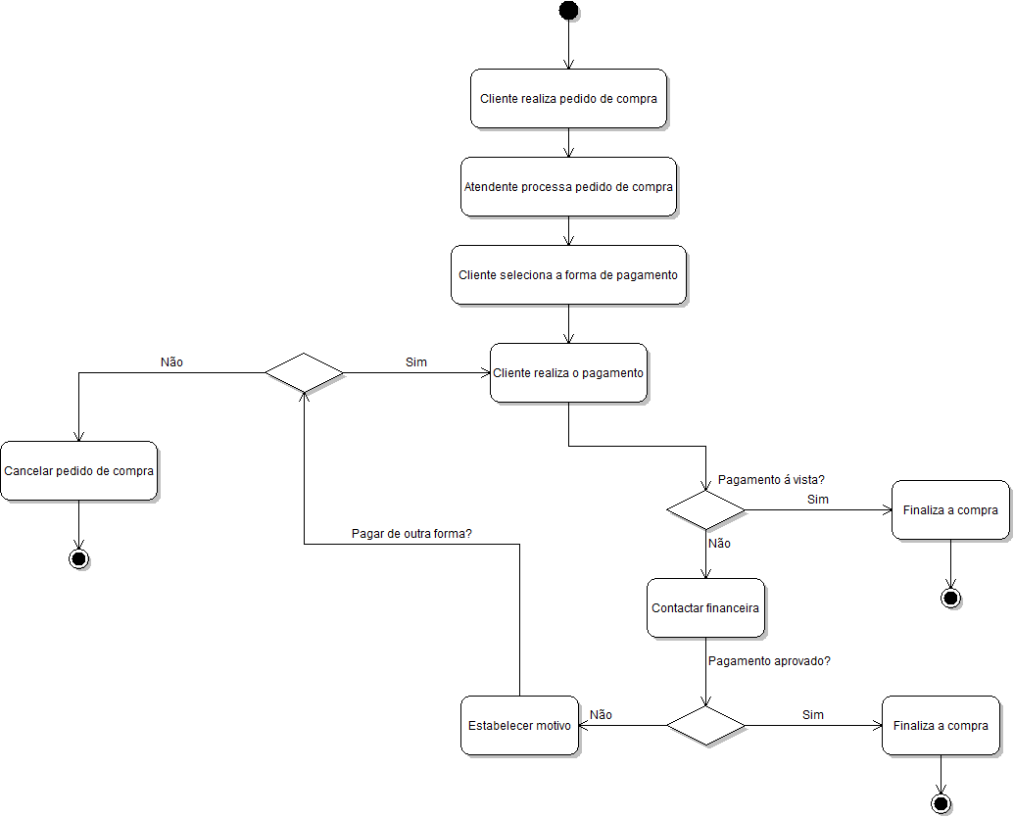
Modelagem UML do Processo Vendas

02. Conceitue.
Col. Esq. | Conceito | Definição com as próprias palavras –  O que compreendeu do conceito.
 | Sistemas | Conjunto de elementos inter-relacionados que interagem no desempenho de uma função.
 | Conhecimento | Percepção e compreensão de um conjunto de informações e de como essas informações podem ser úteis para uma tarefa específica.
 | Procedimentos | Conjunto sequencial de ações que permitem realizar uma tarefa de forma correta e atingir uma meta.
 | Sistema de informação | Sistemas que manipulam dados e geram informações.
 | SIE | É um sistema que provê informações para o executivo do desempenho global da firma.
 | TGS | O objetivo da TGS é fazer uma análise dos sistemas e o inter-relacionamento entre suas partes, além disso, a TGS analise a inter-relação entre eles em diferentes espaços e também as suas leis fundamentais.
 | Competitividade | É a capacidade de qualquer organização em cumprir sua missão. Capacidade de satisfazer as necessidades e expectativas dos clientes ou cidadãos aos quais atende.
 | Atividades de suporte | Tem como objetivo apoiar, direta ou indiretamente, a execução das atividades primárias.
 | SIO | São sistemas de informação que tratam de transações rotineiras da organização. Normalmente, trabalha com um grande volume de operações de entrada e saída.
 | Atividades primárias | São atividades relacionadas com a criação ou transformação dos produtos ou serviços.
 | Cibernética | Ciência da comunicação e do controle, seja nos seres vivos, ou seja nas máquinas. É uma teoria dos sistemas de controle baseada na comunicação entre os sistemas e o meio-ambiente e dentro do próprio sistema.
 | Informações inteligentes | São informações oportunas e personalizadas que facilitam o mapeamento dos conhecimentos organizacionais.
 | Processo | Conjunto de atividades inter-relacionadas que transformam insumos em saídas.
 | Homeostazia | Capacidade que os sistemas tem de manterem em equilíbrio dinâmico, auto-regulação.
 | SIG | São sistemas que agrupam e sintetizam os dados das operações da organização para facilitar a tomada de decisão pelos gestores.
 | Sistemas abertos | Sistemas que realizam trocas com o ambiente por intermédio de entradas e saídas.
 | ERP | Sistemas de informação que integram todos os dados e processos de um organização em um único sistema.
 | SAD | Sistemas de informação que auxiliam o processo de tomada de decisão.
 | Metodologia de Planejamento Estratégico | Processo gerencial em que se analisa uma organização sob vários ângulos, definindo seus rumos por meio de um direcionamento que possa ser monitorado nas suas ações concretas.
 | Processo de Desenvolvimento de Software | Conjunto de atividades com o objetivo de se obter um produto de software.
 | Ambiente | Circunstancias ou condições em que existe um determinado objeto no qual ocorre uma determinada ação.
 | Retroalimentação | É uma informação produzida por um sistema que informa sobre o comportamento daquele sistema.
 | Entropia | Tendência em que os sistemas tem de desgaste.
 | Ciclo de Vida de SI | Fases do desenvolvimento de um sistema, criação, evolução, decadência e morte.
 | Saídas | Resultados da operação de um sistema, em geral, resultado de alguma entrada.
 | Engenharia de Software | Área da computação voltada para especificação, desenvolvimento e manutenção de sistemas de software.

03. Modelagem dos Processos de Desenvolvimento de SI.
Para o projeto e implementação de sistemas de informação faça:
- A apresentação, via Modelagem dos Processos, do conceito de Metodologia de Sistemas de Informação e liste as fases preparatórias como também as que compõem o detalhamento da documentação dos SIs.
- A apresentação, via Modelagem dos Processos, de Projeto de SI com a listagem das suas fases e subfases Por exemplo. O estudo preliminar compreende 13 subfases.
- A apresentação, via Modelagem dos Processos, da Implementação do SI com a listagem das suas fases e subfases.
a)
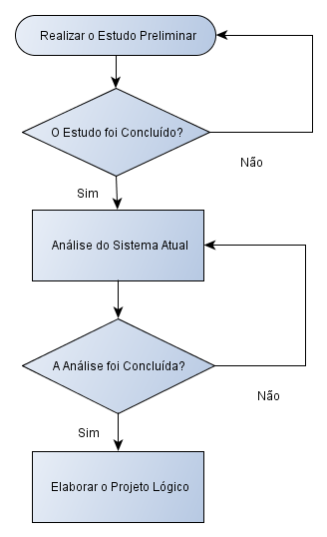
b)
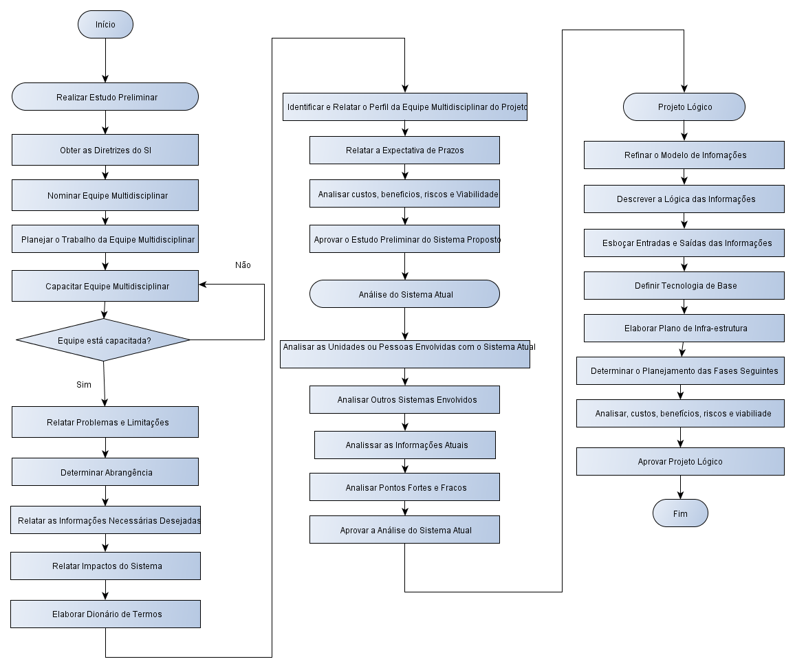
c)
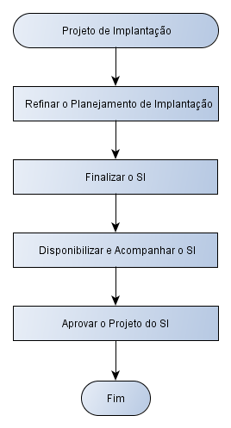

04. Faça um mapa conceitual apresentando os conceitos abaixo juntamente com exemplos.
Conceito | Imagem do Mapa Conceitual
Requisito | Condições necessárias para a obtenção de certo objetivo ou preenchimento de certo objetivo.  Exemplo:  Uma cadeira com quatro pernas, um assento, encosto para as costas e braços e que seja espaçosa.
Universo de Informações | É o contexto no qual o software deverá ser desenvolvido e operado. Inclui todas as fontes de informação e todas as pessoas relacionadas ao software. Essas pessoas são também conhecidas como os atores desse universo. É a realidade circunstanciada pelo conjunto de objetivos definidos pelos que demandam o software.  Exemplo:  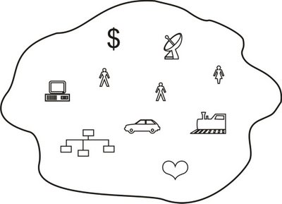
Domínio de Problema | É o domínio de atuação do software e inclui todos os elementos que interagem com ele.
Domínio da Solução | Foca na solução dos problemas do usuário, é o conjunto de características com concordância dos stakeholders.
Stakeholders | São pessoas, grupos de pessoas e outras entidades, com interesses legítimos nas ações e operações das organizações, que podem afetar ou ser afetados por elas.  Exemplo:  Clientes  Usuários  Desenvolvedores
Cenários | Coleção de narrativas de situações no domínio que favorecem o levantamento de informações, a identificação de problemas e a antecipação das soluções. Cenários são uma maneira de representar, para clientes e usuários, os problemas atuais e as possibilidades que podem surgir.  Exemplo:  • uma descrição do fluxo normal de eventos no cenário;  • uma descrição de estado do sistema no início do cenário;  • uma distribuição do que pode sair errado e de como lidar com isso;  • informações sobre outras atividades que possam estar em andamento ao mesmo tempo;  • uma descrição do estado do sistema no final do cenário.
Métodos de Coleta de Requisitos | Técnicas das ciências sociais que tem sido estudada e envolve fatores comportamentais e de relacionamento humano.  Exemplo:  • análise de documentos;  • entrevistas (tutoriais, estruturadas, não-estruturadas, estruturadas);  • reuniões (Participatory Design, Joint Application Design e Brainstorming);  • observações;  • etnografia.
Requisitos Não Funcionais | São requisitos que descrevem o sistema (como ele é), ou seja, se refere aos aspectos qualitativos de um software, como por exemplo: performace (tempo de resposta) e segurança (restrições de acesso, privilégios).  A lista de requisitos não funcionais é:  1 - Requisitos do produto;  a) Requisitos de facilidade de uso;  b) Requisitos de confiabilidade;  c) Requisitos de portabilidade;  d) Requisitos de eficiência;  - Requisitos de desempenho;  - Requisitos de espaço.  2 - Requisitos organizacionais;  a) Requisitos de entrega;  b) Requisitos de padrões;  c) Requisitos de implementação.  3 - Requisitos externos;  a) Requisitos de interoperabilidade;  b) Requisitos éticos;  - Requisitos legais;  - Requisitos de privacidade;  - Requisitos de segurança.
Requisitos Implícitos | São requisitos não-mencionados, necessidades não documentadas dos clientes e usuários.  Exemplo:  desejo de boa manutenibilidade;  preocupação com a segurança.

MAPA CONCEITUAL ILUSTRANDO OS CONCEITOS APRESENTADOS ACIMA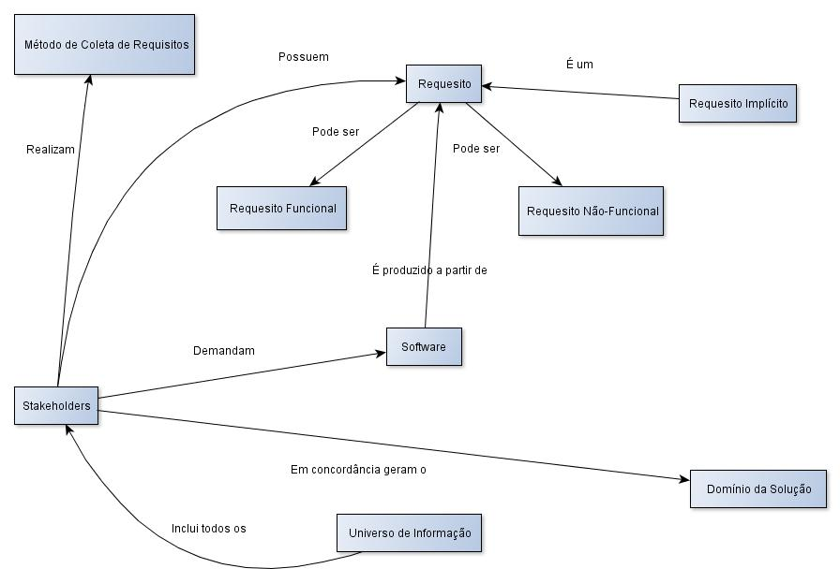

Bom trabalho!

